Células KIDs – 15/09 a 20/09
- ORAR PELO BRASIL / LEIA 2Cr 7:14 – 5 MIN.
- LOUVOR – 15 MIN.
- PALAVRA – 20 MIN.

QUANTO MAIS EU SEI, MAIS EU DEVO FAZER

Leia com a Célula KIDS: Lucas 19:11-17
Para memorizar: “Portanto comete pecado a pessoa que sabe fazer o bem e não faz”. (Tiago 4:17)
Princípio: Falhar em fazer aquilo que se sabe que é o correto, é pecado.
Quebra-gelo: Brincando com a palavra “Obedecer” - Leve revista para que as crianças possam recortar delas figuras de pessoas as quais temos que obedecer, como por exemplo: médico, professor, avô, avó, mãe, pai, policial, líder de célula, etc. Façam juntos um grande cartaz, com a palavra “Obedecer” ao centro e todas as pessoas que devemos obedecer, respeitar, ao redor. Com o cartaz pronto, falem sobre a maneira como devemos obedecer a cada um deles. Moral: Saber que preciso obedecer e não obedecer é pecado.

Crianças no nosso último CULTO KIDS vimos que, certo dia, Jesus contou a seus discípulos a parábola do empregado fiel e do empregado infiel, dizendo que existem dois tipos de empregados: aquele que sabe o que é para fazer e faz, mesmo sem o patrão estar presente. E o que sabe o que é para fazer e por o patrão não estar presente, deixa de fazer.

Compartilhamento:
- Crianças, trazendo para a nossa realidade, na história que lemos, vocês sabem quem é este patrão que Jesus se referiu, que partiu e deixou o serviço para seu servo fazer? E vocês sabem quem é o empregado? Deixe as crianças responderem. R: Jesus estava se referindo a Ele mesmo, quando falou do patrão, e nós somos o empregado.
- Crianças, na história que ouvimos hoje, nós aprendemos que devemos cuidar das coisas que nosso Senhor Jesus Cristo deixou para nós aqui na terra. Você é uma criança que ajuda em casa, na célula, na igreja? O que você como servo(a) de Deus pode fazer para contribuir com a obra do Senhor? Ouça as crianças. Líder, exorte as crianças em amor, levando-as a refletirem sobre o seu posicionamento e ajuda no Reino de Deus. Incentive-as a estarem ajudando na célula com o louvor, com a oração, oferta... Ressalte que Jesus espera obediência e fidelidade de seus servos.
- Você se considera uma criança que sabe muito das coisas? Você se acha muito esperto? Deixe as crianças responderem. É crianças, todos os domingos e na célula vocês estão aprendendo na Palavra muitas coisas. Saibam que tudo o que aprendem é para viver e praticar, porque Jesus pode voltar a qualquer momento e irá fazer um acerto com você. Líder fale para as crianças que não adianta somente saber que algo é errado, é preciso fazer o que agrada a Deus!
- Como anda seu comportamento na escola, igreja, em casa? Deus está feliz com você? Você tem feito bem o que sabe que é para fazer? Em que você precisa mudar? Ouça com atenção as crianças. Líder, aproveite este momento de reflexão para levar as crianças ao arrependimento e mudança de postura.
- Leia com as crianças (Mateus 24:36-44). A Bíblia nos afirma que Jesus voltará no dia e na hora que menos esperarmos. E quando Ele voltar, você acha que estará preparado para ir com Ele para o céu? Você deseja fazer um ACERTO COM DEUS nesta noite? Líder, ore com as crianças levando-as ao arrependimento pelas atitudes erradas, por fazer as coisas de maneira relaxada. Ore com elas para que estejam preparadas para a vinda do Senhor.

DESAFIO DA SEMANA: Cada criança da célula ficará responsável por alguma tarefa da célula da próxima semana: louvor/palavra/oferta/avisos/oração.

- INTERCESSÃO PELAS NECESSIDADES DOS MEMBROS DA CÉLULA – 5 MIN.
- OFERTA AO SOM DE UMA CANÇÃO – 4 MIN.
- ORAÇÃO DE GRATIDÃO – 1 MIN.
- LOVE NEWS – 5 MIN.
- CULTO DE CELEBRAÇÃO PRESENCIAL E ON-LINE (lovetvipa) – Domingo: 19h
- CULTO LOVE+ PRESENCIAL E ON-LINE (lovetvipa): Terça às 19h30
- LOVE FIRE: Sábado às 18h30.
- POLO TIMÓTEO: CULTO DE CELEBRAÇÃO - Domingo: 19h; LOVE+, Quinta: 19h30
- POLO BELA VISTA: CULTO DE CELEBRAÇÃO - Domingo: 10h; LOVE+, Quinta: 19h30
- FIRECAMP: De 24 a 26 de setembro. Faça a sua inscrição e participe!!!
- PASSAR A VISÃO – 5 MIN. –
- Qual o nome mais doce do universo? Jesus / Qual segundo nome mais importante para nós? Família / Qual a igreja que está revolucionando o mundo? LOVE / Qual a palavra que está em todos os cantos do Vale do Aço? Células / Qual a nossa paixão? Almas / Em tudo isso nós teremos o que? Sucesso / Por quê? Isso é só o começo!
- LANCHE

Orientação: lembrem as crianças das regras antes de começar, isto facilita o andamento da célula.

- Quando a Tia e o Tio da Célula KIDs estiver falando, eu preciso ouvir.
- Quando eu quiser falar eu preciso levantar a mão.
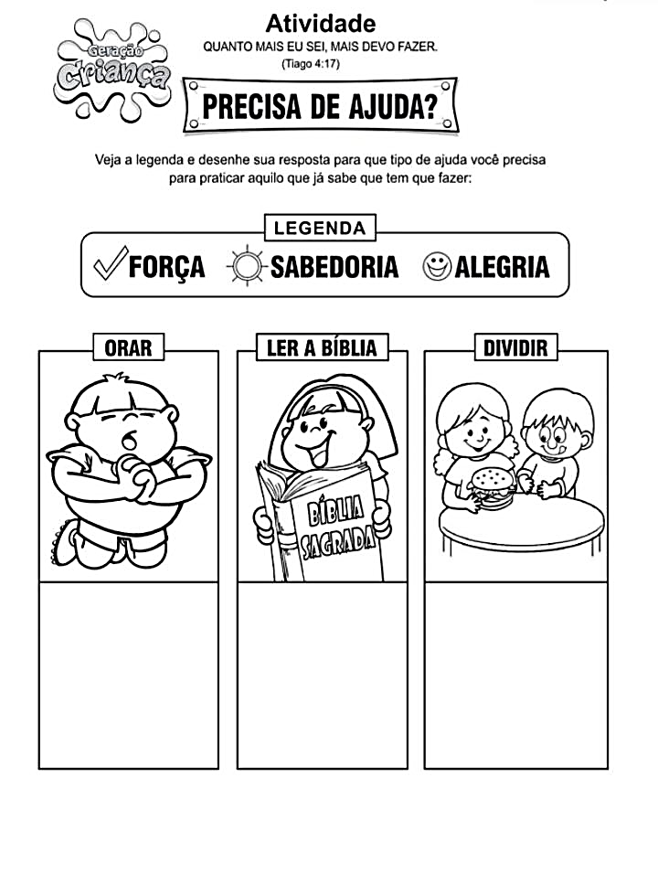
- Não podemos ficar correndo nos momentos de louvor, oração e pregação da palavra na célula e igreja.

